**9.6 UTILIZANDO LA SALIDA DE VENTILACIÓN PARA CONTROLAR RELÉ**

En esta práctica vamos a reutilizar la salida de ventilación para suministrar corriente eléctrica a un relé y que podamos controlar voltajes de 220V con señales de 3.5v.

Para ello voy a utilizar un array de relés muy acertado para este propósito.

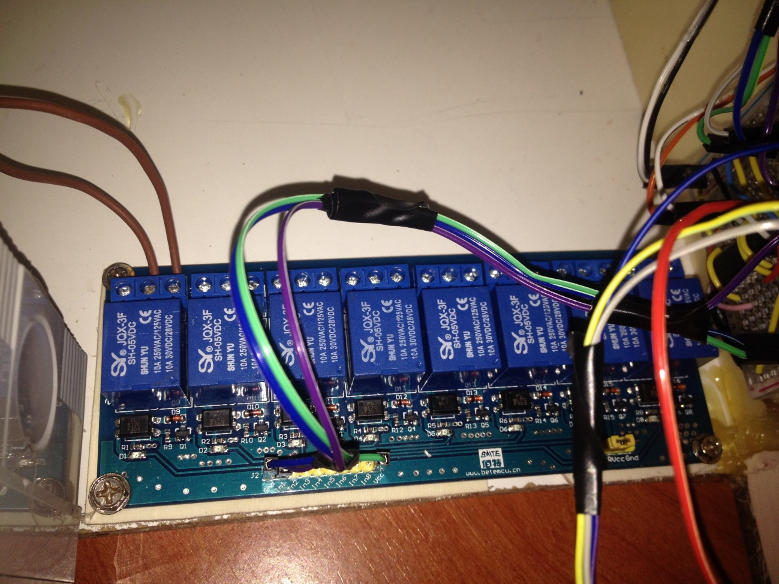

El funcionamiento de estos relés es muy fácil.

Tomaremos el pin 9 de la arduino, que es el correspondiente al ventilador. Este cable irá a la entrada IN1, y se encargará de mandar la señal lógica al relé 1. También tendremos que alimentar con 5v proveniente de la arduino la patilla VCC, y conectar la patilla de tierra del array de relés con la patilla de tierra de la arduino. En la entrada de 220 V conectaremos unos de los cables que va hacia lo que queramos alimentar, en mi caso voy a alimentar un enchufe. Por lo que uno de los cables va desde la corriente eléctrica de la casa al enchufe y otro va a una entrada del relé y otra sale de la otra entrada del relé hacia el enchufe. Con esto conseguimos que el relé haga de interruptor para el enchufe. De esta forma cuando el pin 9 emita señal el relé estará activo, y cuando no, no lo estará.